附件2
图一 合法刊物截图、网址模板
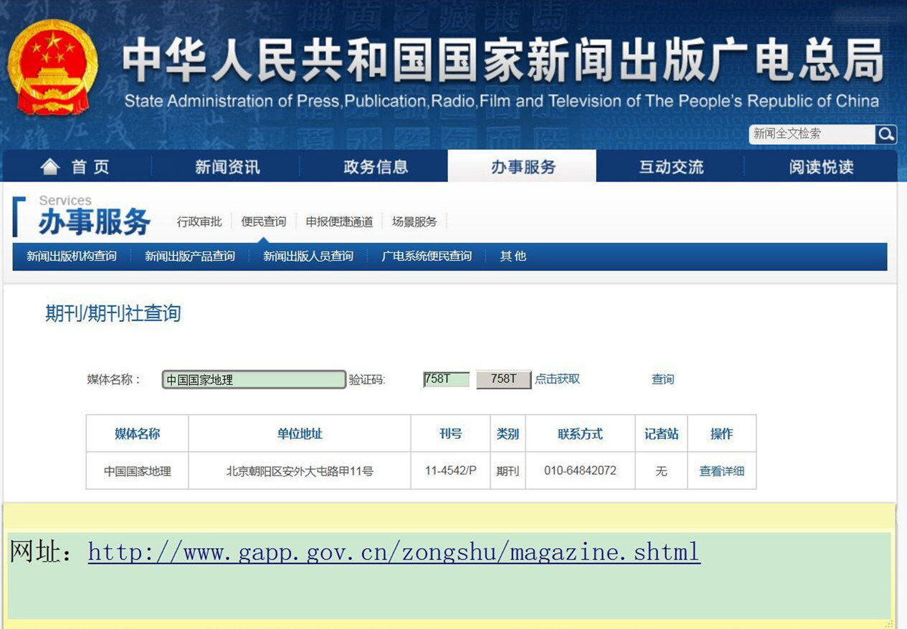
图二 期刊核查截图、网址模板
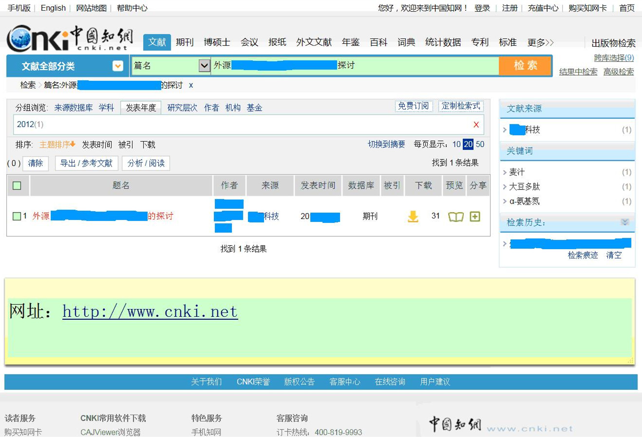

图三 学历验证模板
